博湖县博斯腾湖乡基础设施建设项目-道路工程
竣工环境保护验收调查表

博湖县特色食品加工园区管理委员会
2021年6月

编制单位：新疆中测测试有限责任公司

法 人：周丹华

项目负责人： 赵永建

编制人员:徐大钦

新疆中测测试有限责任公司

联系电话：0996-2237601

邮 编：841000

地 址：新疆库尔勒市经济技术开发区安东路16号

附件：

附件 1 环境影响报告表审批意见
附件 2 关于变更博湖县工业园区基础设施建设项目—道路工程项目名称的审批意见
附图 1 项目地理位置图（应反映行政区划、工程位置、主要污染源位置、主要环境敏感目标等）
附图 2 项目平面布置图
附图 3 反映工程情况或环境保护措施和设施的必要的图表、照片等

目 录

表一 项目总体情况 1
表二、调查内容、因子、重点、目标 4
表三、验收执行标准 5
表四、建设项目工程概况 6
表五 环境影响评价回顾 11
表六 环境保护措施执行情况 15
表七 环境影响调查 18
表八 环境质量及污染源监测（附监测图） 22
表九 调查结论及建议 25

表一 项目总体情况

建设项目名称 | 博湖县博斯腾湖乡基础设施建设项目-道路工程
建设单位 | 博湖县吉顺工程建设有限公司
法人代表 | 刘天山 |  |  | 联系人 |  |  |  | 刘天山
通信地址 | 博湖县博斯腾湖乡库代力克村
联系电话 | 13239073907 | 传真 |  |  | / |  | 邮编 |  | 841400
建设地点 | 博湖县特色食品加工园区
项目性质 | 新建改扩建□技改□ |  |  |  |  | 行业类别 | G5430 道路货物运输
环评报告表名称 | 博湖县工业园区基础设施建设项目-园区道路环境影响报告
项目环评单位 | 南京国环科技股份有限公司
初步设计单位 | /
环影响评价审批部门 | 巴州环境保护局 | 文号 | 巴环自函〔2017〕97号 |  |  |  | 时间 |  | 2017年12月19日
初步设计审批部门 | / | 文号 | / |  |  |  | 时间 |  | /
环保设施设计单位 | /
环保设施施工单位 | /
环保设施监测单位 | /
投资总概算（万元） | 9229.99万元 | 其中：环保投资（万元） |  |  | 193 |  | 实际环保投资占总投资比例（%） |  |  | 2.1
实际总投资（万元） | 5227.93万元 | 其中：环保投资（万元） |  |  | 156.83 |  |  |  |  | 3.0
设计生产能力 | /
实际生产能力 | /
建设项目开工日期 | 2017年11月
投入试运行日期 | 2019年11月
项目  建设  过程 | “博湖县博斯腾湖乡基础设施—道路工程（巴环评价函[2020]278号）”，原名“博湖县工业园区基础设施建设项目—园区道路（巴环自函[2017]97号）” 与2020年9月9日在巴州生态环境局进行了项目名称变更。  本项目位于博湖县特色农副产品（食品）加工园，园区现仅有部分企业入驻，无居民区、学校、医院等敏感点分布。项目建设内容为三条主干道，项目建设总长度7872m，路面宽度主一路22m，主二路主三路为25m；主一路道路红线宽度为28.6m，主二路主三路道路红线宽度为32m；双向六车道，设计车速 40km/h，设置平面交叉2处。工程总投资5227.93万元，环保投资156.83万元。  2017年11月南京国环科技股份有限公司编制完成了《博湖县工业园区基础设施建设项目-园区道路环境影响报告表》。建设单位按照环评相关要求在施工过程中有效实施了各项保护措施。工程于2017年11月至2019年11月建成通车。  博湖县吉顺工程建设有限公司根据《中华人民共和国环境保护法》、《中华人民共和国环境影响评价法》、《建设项目环境保护管理条例》以及《建设项目竣工环境保护验收暂行办法》等的有关规定于2021年3月委托新疆中测环保科技有限公司承担本工程的竣工环境保护验收调查工作。在建设单位的大力配合下我公司对本工程所在区域环境进行了详细的踏勘和调查对环境敏感目标、受工程建设影响的生态恢复状况及其他环保措施要求的落实情况等进行了详细调查并认真研阅了本工程环境影响报告表、设计文件及相关资料。新疆中测测试有限责任公司同时承担了本次验收监测工作。通过对监测和调查结果的分析汇总编制完成了《博湖县博斯腾湖乡基础设施—道路工程竣工环境保护验收调查报告》。
验收  监测  依据 | 1.1法律法规  《基本农田保护条例》（2011.1.8，第一次修订）  《中华人民共和国环境保护法》（2015.1.1，修订版实施）；  《中华人民共和国环境影响评价法》（2018.12.29，第二次修订）；  《中华人民共和国环境噪声污染防治法》（2018.12.29，第一次修订）；  《中华人民共和国水污染防治法》（2017.6.27，第二次修订）；  《中华人民共和国大气污染防治法》（2018.10.26，第四次修订）；  《中华人民共和国自然保护区条例》（2017.10.7，第一次修订）  《建设项目环境保护管理条例》（2017.7.16，第一次修订）  《中华人民共和国农业法》（2012.12.28，第二次修订）  《中华人民共和国公路法》（2017.11.4，第五次修订）  《中华人民共和国固体废物污染环境防治法》（2020.4.29，第二次修订）；  《中华人民共和国水土保持法》（2010.12.25，第一次修订）；  《中华人民共和国文物保护法》（2017.11.4，第五次修订）；  《中华人民共和国森林法》（2019.12.28，第三次修订）；  《中华人民共和国野生动物保护法》（2018.10.26，第三次修订）；  《中华人民共和国城乡规划法》（2019.4.23，第二次修订）；  《中华人民共和国防洪法》（2016.7.2，第三次修订）；  《中华人民共和国河道管理条例》（2017.10.3，第三次修订）；  《国家突发环境事件应急预案》（2014.12.29，施行）；  《新疆维吾尔自治区环境保护条例》（2017.1.1，第二次修订）  《新疆维吾尔自治区河道管理条例》（1996.7.26，施行）；  《新疆维吾尔自治区实施<中华人民共和国野生动物保护法>办法》2004.11.26，第二次修正）；  《新疆维吾尔自治区实施<中华人民共和国森林法>办法》（2001.10.1，施行）；  《新疆维吾尔自治区野生植物保护条例》（2006.9.29，施行）  《新疆维吾尔自治区野生植物保护条例》（2006.9.29，施行）  1.2规章及规范性文件  《关于强化建设项目环境影响评价事中事后监管的实施意见》（环境保护部办公厅，环评﹝2018﹞11号，2018.1.25）；  《建设项目竣工环境保护验收暂行办法》（环境保护部，国环规环评2017﹞4号，2017.11.20）；  《关于印发环评管理中部分行业建设项目重大变动清单的通知》（环境保护部办公厅，环办﹝2015﹞52号，2015.6.4）；  《关于切实加强风险防范严格环境影响评价管理的通知》（环境保护部，环发﹝2012﹞98号，2012.8.7）；  《关于进一步加强环境影响评价管理防范环境风险的通知》（环境保护部，环发﹝2012﹞77号，2012.7.3）；  关于印发《环境保护部建设项目“三同时”监督检查和竣工环境保护验收管理规程（试行）》的通知（环境保护部，环发﹝2009﹞150号，2009.12）；  《建设项目竣工环境保护验收暂行办法》（国环规环评〔2017〕4号，2017.11.22）；  《新疆维吾尔自治区水环境功能区划》（新政函﹝2002﹞194 号，2002.11.16）；  《新疆生态功能区划》（2004.4.21）；  《关于全疆水土流失重点预防保护区、重点监督区、重点治理区划分的公告》（2000.10.31）；  新疆维吾尔自治区人民政府办公厅转发自治区环保局《新疆维吾尔自治区贯彻国务院<建设项目环境保护管理条例>实施意见》的通知（新政办发2002﹞3 号，2002.1.4）；  《关于发布新疆维吾尔自治区重点保护野生植物名录（第一批）的通知》新政办发﹝2007﹞175 号，2007.8.27）；  《新疆维吾尔自治区人民政府关于进一步加快自治区公路建设的意见》新疆维吾尔自治区人民政府，新政发﹝2011﹞4 号，2011.11.6）；  《关于进一步加强我区建设项目环境管理的通知》（新疆维吾尔自治区环境保护厅，新环评价发﹝2012﹞363 号，2012.7.4）；  《关于印发<新疆维吾尔自治区环保厅规划与建设项目环境影响评价管理办法>的通知》（新疆维吾尔自治区环境保护厅，新环评价发﹝2012﹞499 号，012.9.4）；  《关于发布<新疆维吾尔自治区建设项目环境影响评价公众参与管理规定（试行）>的通知》（新疆维吾尔自治区环境保护厅，新环评价发﹝2013﹞488号，2013.10.23）；  《关于印发新疆维吾尔自治区大气污染防治行动计划实施方案的通知》;  （新疆维吾尔自治区人民政府，新政发﹝2014﹞35 号，2014.4.17）；  《关于印发新疆维吾尔族自治区水污染防治工作方案的通知》（新疆维吾尔自治区人民政府，新政发﹝2016﹞21 号，2016.1.29）。  1.3 技术标准  《建设项目竣工环境保护验收技术规范 公路》（HJ552-2010，2010.4）；  《建设项目竣工环境保护验收技术规范 生态影响类》（HJ/T 394-2007）；  《建设项目竣工环境保护验收技术指南 污染影响类》（中华人民共和国生态环境部，公告2018 年第9 号）;  《环境影响评价技术导则 总纲》（HJ2.1-2016）  《环境影响评价技术导则 地表水环境》（HJ2.3-2018）  《环境影响评价技术导则 大气环境》（HJ2.2-2018）  《环境影响评价技术导则 声环境》（HJ2.4-2009）  《环境影响评价技术导则 地下水环境》（HJ610-2016）  《环境影响评价技术导则 生态影响》（HJ19-2011）  《建设项目环境风险评价技术导则》（HJ 169-2018）  《公路工程竣工验收办法》（原交通部2004 年第3 号令，2004.3）;  《公路工程技术标准》（JTG B01-2014）；  《公路路基设计规范》（JTG D30-2015）;  《公路环境保护设计规范》（JTG B04-2010）；  《生产建设项目水土保持技术标准》（GB50433-2018）;  《开发建设项目水土流失防治标准》（GB50434-2008）。  1.4有关批复文件  《关于博湖县工业园区基础设施建设项目—道路工程项目名称变更的批复》（巴环评价函[2020]278号）；  《关于博湖县工业园区基础设施建设项目—道路园区道路》（巴环自函[2017]97号）；  《关于同意博湖县工业园区基础设施建设项目—道路工程变更项目名称的批复》（新疆博湖县人民政府，博政通[2020]52号）。  1.1.5主要技术资料  《博湖县工业园区基础设施建设项目-园区道路环境影响报告表》（南京国环科技股份有限公司，2017.11）；

表二 调查内容、因子、重点、目标
调查范围 | 1、生态环境  公路中心线两侧各 300m 以内区域，以及沿线取土（料）场。  2、噪声环境  公路中心线两侧各 200m 范围内的区域。  - 环境空气  公路中心线两侧各 200m 以内的敏感点。  4、水环境  公路中心线两侧各 200m 以内的陆域。
调查因子 | 1、生态环境：项目位置、占地面积、占地类型，土地利用格局对农业和自然生态环境的影响。临时占地生态恢复情况、水土保持措施落实情况。  2、声环境：等效连续 A 声级 LAeq。  3、环境空气：扬尘。  4、社会环境：征地拆迁形式、补偿及落实情况，通行方便性、环保措施意见、印象等情况的满意率。  5、环境风险：环境风险事件、环境风险预案及措施
环境敏感目标 | 本项目位于博湖县博斯腾湖乡特色食品工业园。项目所处地区为荒地，区域内无国家、省、市级自然保护区、风景名胜区、学校、医院等敏感保护目标。
调查  方法 | 1、文件核实；  2、现场勘察；
环境  保护  目标 | 根据环评相关资料以及现场踏勘，本项目不涉及居民搬迁、道路铺设过程中不涉及自然保护区、不涉及集中式饮用水取水点、风景名胜区等敏感区，不穿越居民楼、办公楼、厂区，相关环境保护目标与环评保持一致。

表三 验收执行标准
环  境  质  量  标  准 | 本次验收原则上采用工程环境影响评价时所采用的环境标准，对已修订新颁布的标准提出验收后按照新标准进行达标考核的建议。  1、环境空气  道路两侧评价范围内区域环境空气质量标准执行 GB3095-2012《环境空气质量标准》及修改单中的二级标准具体标准值见表 3-1。  表3-1 《环境空气质量标准》（GB3095-2012）（摘录） 单位：μg/m³  污染因子 1小时平均 日平均 年平均  TSP - 0.30 0.20  二氧化氮 0.24 0.12 0.08  二氧化硫 0.50 0.15 0.06  一氧化碳 10.00 4.00 -  2、声环境  本项目所在区域未进行声功能区划，评价调查范围内声环境现状距离道路红线 35m以内的敏感点执行《声环境质量标准》（GB3096-2008）中的 2类标准即昼间 70dB（A）、夜间 55dB(A)，35m以外的敏感点执行 2 类标准即昼间 60dB（A）、夜间 50dB(A)。具体标准值见表 3-2。  表 3-2 声环境质量标准 单位：dB(A)  类别 昼间 夜间 适用区域  3 类 65 55 以商业金融、集市贸易为主要功能，或者居住、商业、工业混杂，需要维护住宅安静的区域  4a 类 70 55 高速公路、一级公路、二级公路、城市快速路、城市主干路、城市次干路、城市轨道交通（地面段）、内河航道两侧区域  3、生态  根据《土壤侵蚀分类分级标准》(SL190-2007)，本项目建设区在全国土壤侵蚀类型区（风蚀）划分中属“三北”戈壁沙漠及沙地风沙区。具体标准值见表 3-3。  表 3-3 侵蚀强度分级指标  级别 侵蚀模数[t/(k㎡·年)]  Ⅰ 微度侵蚀 <1000  Ⅱ轻度侵蚀 1000-2500  Ⅲ中度侵蚀 2500-5000  Ⅳ强烈侵蚀 5000-8000  Ⅴ极强烈侵蚀 8000-15000  Ⅵ剧烈侵蚀 >15000  4、污水  本项目施工期房屋租用当地民房，生活污水依托博斯腾湖乡污水处理措施。
污  染  物  排  放  标  准 | 声环境昼间、夜间均满足《声环境质量标准》(GB3096-2008)中3类标准

表四 建设项目工程概况
项目名称 | 博湖县博斯腾湖乡基础设施建设项目-道路工程
项目地理位置（附地理位置图） | 本项目位于博湖县特色农副产品（食品）加工园，修建园区主干道三条。具体位置见图4-1。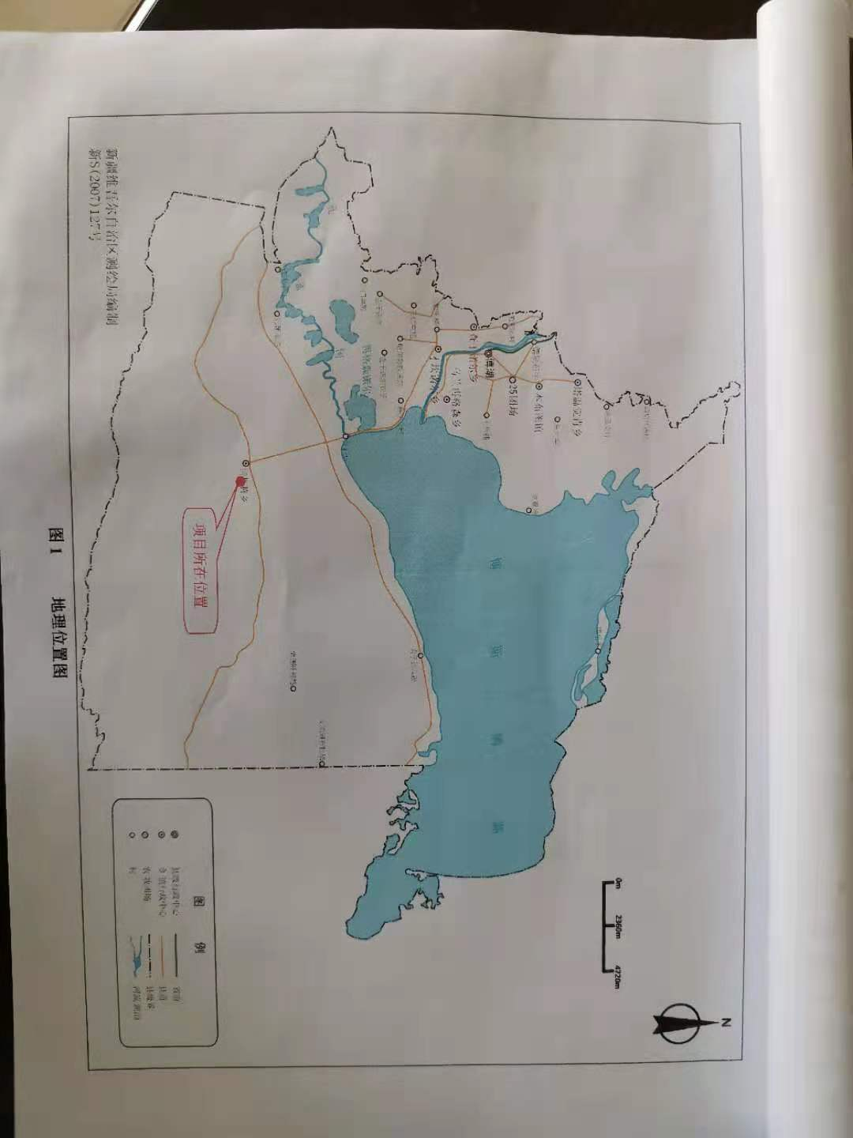  图4-1位置图
1、主要工程内容及规模：
本项目中主一路路线全长2160m。设计起点桩号为K0+000，终点桩号K2+160，全线没有曲线。道路红线宽度为28.6m，采用对称断面布置，机动车道为双向六车道，两宽度各为11m（7.75m机动车道+3.25m非机动车道）；两侧设置1.3m宽绿化带和2m宽人行道。道路标准横断面图见图4-2 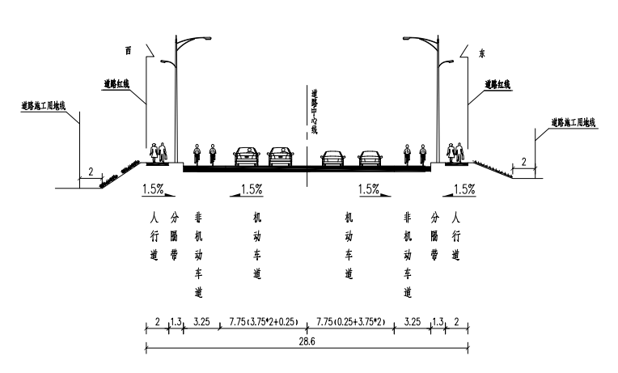
图4-2
主二路路线全长3300m。起点桩号为K0+000，终点桩号K3+300.139，全线没有曲线。道路红线宽度为32m，采用对称断面布置，机动车道为双向六车道，两宽度各为12.5m（12m机动车道+0.5m路缘带）；两侧设置1.5m宽绿化带和2m宽人行道。道路标准横断面图见图4-3
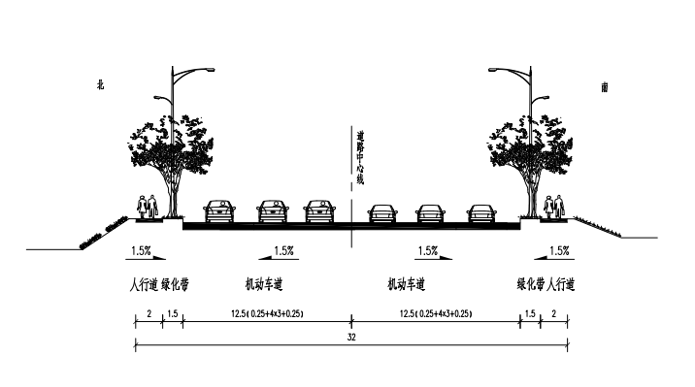
图4-3
主三路路线全长2412m。起点桩号为K0+000，终点桩号为K2+412.614，全线没有曲线。道路红线宽度为32m，采用对称断面布置，机动车道为双向六车道，两宽度各为12.5m（12m机动车道+0.5m路缘带）；两侧设置1.5m宽绿化带和2m宽人行道。横断面见图4-4
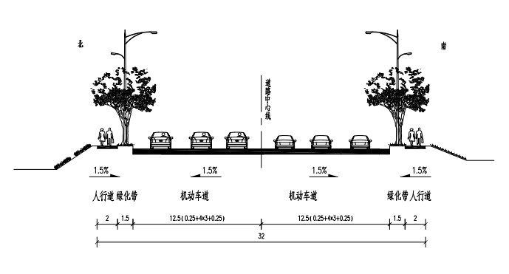图4-4

该项目实际路线总长7872米，具体线路走向见图4-5
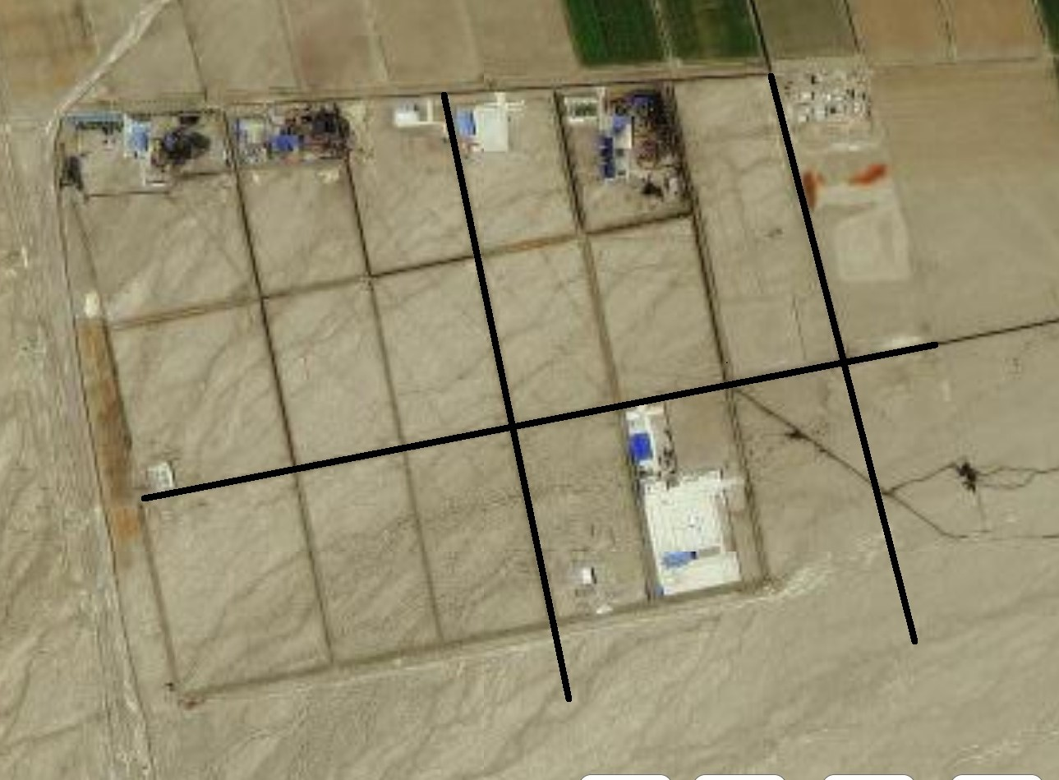
主二路
主三路
主一路
图4-5 道路走向

2、实际工程量及工程建设变化情况，说明工程变化原因：
(1)主一路（K0+000~K2+160)段
环评设计长度2.371km，双向两车道，实际建设长度2.16km，双向六车道（含非机动车道）
(2)主二路（K0+000~K3+300.139)段
环评设计长度10.904km，双向两车道，实际建设长度3.3km，双向六车道。
(3)主三路（K0+000~K2+412.614)段
环评设计长度2.278km，双向两车道，实际建设长度2.412km，双向六车道。
3、主要设计指标变化
相比环评阶段，验收调查阶段工程车道数、路面宽度等主要技术指标略有微调外，其余路段主要技术指标基本未发生变化，工程主要技术指标变化情况见表2.3-2
表 2.3-2 博湖县博斯腾湖乡基础设施建设项目-道路工程主要设计指标对照表
指标名称 | 单位 | 验收调查阶段 |  | 环评阶段
 |  | 主路 | 支路 | 主路 | 支路
设计速度 | km/h | 40 | / | 40 | 30
路面宽度 | m | 主一路22m | / | 10.5 | 8.5
 |  | 主二路25m
 |  | 主二路25m
车道数 | - | 双向六车道 | / | 双向两车道 | 双向两车道

4、交通量
（1）预测交通量
评价交通量预测值引自《博湖县工业园区基础设施建设项目可能性研究报告》中的数据。昼夜间车流量比例约为 2:1（昼间 8:00—24：00，夜间 24：00—8:00）根据可研资料预测主干道及支路交通流量见表2.4-1、表2.4-2（主干道为连接园区外部道路，车流量较大）。

表2.4-1 主干道 预测近、中、远期车流量预测表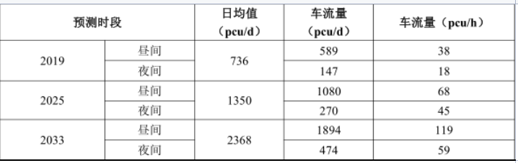

表2.4-2 支路 预测近、中、远期车流量预测表
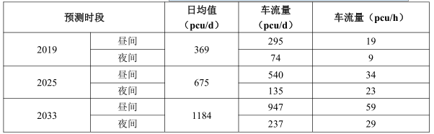
本工程的车辆构成比例为：小型车 80%，中型车 10%，大型车 10%；
（2）实际交通量
根据对本工程开展竣工环保验收监测时的车流量观测结果统计数据。本工程现状车流量。主干道平均3辆/小时，支路平均0.5辆/小时。
5、环保投资
本工程环评总投资9229.99万元实际总投资5227.93万元，环评环保投资实际193万元环保投资为 156.83万元。实际环保投资占项目总投资为 3％。

表2.5-1 环保投资统计表
项目 | 治理对象 | 环保设施 | 环评设计投资（万元） | 实际投资（万元）
施工期 | 生态保护 | 划定施工范围，施工范围控制在道 路红线内，施工严格按照施工范围 进行；根据道路沿线具体情况，准确计算土石方需用量，从而准确购 入砂石料数量，施工结束后,应立即做好堆料场的平整恢复工作，尽 早恢复自然植被，或人工种草种树进行绿化；明确料场、材料堆放场的位置及范围，并在施工中严格遵守，禁止随意扩大占地范围 | 100 | 65.83
 | 噪声 | 尽量采用低噪声机具；施工人员个 人噪声防护 | 10 | 10
 | 粉尘 | 料场及运输线路定时洒水降尘，及时清除尘土；施工区域中产尘点采 取遮盖措施，垫层作业在有风天气 洒水降尘；建材渣类运输车辆篷布 覆盖，禁止冒顶装载和洒漏。 | 50 | 45
 | 废水 | 生产废水隔油沉淀处理后尽量回用 | 3 | 3
 | 固废 | 弃土填埋，施工生活垃圾环卫处理 | 10 | 10
运营期 | 噪声 | 严格管制车辆、使用降噪路面 | 10 | 7
 | 固废 | 生活垃圾环卫处理，道路养护 | 10 | 16
总计 | 占总投资的0.30% |  | 193 | 156.83

表五 环境影响评价回顾
环境影响评价的主要环境影响预测及结论（生态、声、大气、水、等）
一、环境影响分析结论（施工期）
1、大气环境影响
施工期环境空气污染以扬尘污染为主，主要来自施工扬尘、车辆行驶导致的二次扬尘等，针对扬尘污染主要采取了以下措施：
（1）根据环评报告要求，道路施工工地设置围挡，定期清理围挡落尘，拉运货物车辆和施工物料堆放加盖篷布。
（2）定期对施工现场路面清理和洒水抑尘工作。对路面开挖裸露土表、沟槽回填后的裸露土表、养护过程中裸露的道路渣土基层等进行洒水抑尘减少风起扬尘。
（3）本次道路路面全部为沥青混凝土路面，沥青为外购商品沥青，不设沥青搅拌站，仅在摊铺时产生少量沥青烟气。
综上，工程施工期间虽然对沿线的环境空气质量造成了一定的影响，但这种影响是短暂的、轻微的，随着施工活动结束，影响也随之结束。
2、水环境影响
本项目施工期废水主要包括施工废水以及施工生活污水。
（1）施工废水
由于项目场地内不设立拌合站以及预制厂等临时工程，所以项目施工期不会产生 拌合废水以及预制废水，本项目施工时仅会产生一定量的材料冲洗水及车辆机械冲洗水等。本项目在施工场地内各设隔油沉淀池，废水由沉淀池收集，经沉淀除渣等处理后回用施工阶段不外排，施工结束后将沉淀池覆土掩埋。
（2）生活污水
本项目租用园区西侧 5km 的博斯腾湖乡民房作为临时营地使用，施工期生活污水依托博斯腾湖乡集中式污水处理设施处理后排放。
3、声环境影响
根据对施工单位的调查，在距施工场界平均约 50m 范围内，施工噪声对周围声环境影响较大。另一方面，施工物料运输车辆行驶产生的交通噪声也是不容忽视的。运输车辆行驶噪声将对运输道路沿线两侧 50m范围内产生比较显著的污染影响。特别是夜间物料运输车辆会干扰居民生活。施工均安排在昼间进行。未收到当地民众投诉夜间施工事件。本项目处于工业园区，项目周边无居民区、医院、学校等敏感目标，施工期施工噪声对周边环境影响较小。
4、固体废弃物影响
本工程弃渣主要是施工阶段的废建筑垃圾、工程中的弃方、施工阶段沥青油层废料。项目施工阶段废建筑垃圾主要是水泥、废钢筋等建筑材料，此部分建筑材料量很少，均具有回收利用价值，可以回收利用。项目采用沥青混凝土路面，施工铺设过程可能会产生一定量的沥青油层废料，此部分油层废料属于危险废物，按照相关规定需要对其用防渗膜包裹后由施工方回收处置。

二、环境影响分析结论（运行期）
1、大气环境影响
运营期大气污染物主要是汽车尾气及少量扬尘。汽车尾气污染物主要来自曲轴箱漏气燃料系统挥发和排气筒排放，主要有CO 和 NO2；道路上行驶汽车轮胎接触地面使路面积尘扬起，产生二次扬尘污染；此外，在运送散装含尘物料时，由于洒落、风吹等原因，也使物料产生扬尘污染。随着全国对车辆尾气排放标准和车辆质量逐年提高，从长远来看，项目汽车尾气对周边环境空气质量将不会造成明显影响。
2、水环境影响
正常情况下，降雨使路面积水，产生路面雨水径流，路面雨水径流污染物可能对 周边水环境产生一定影响，雨水径流主要污染物是悬浮物、石油类和有机物，污染物浓度受限于多种因素，车流量、车辆类型、降雨强度、灰尘沉降量和前期干燥时间都会影响污染物浓度。由于项目区气候条件因素影响，项目降水量远远大于蒸发量，项目区道路路面降雨形成的径流将很快蒸发殆尽。
3、声环境影响
营运期噪声污染源主要为交通车辆行驶噪声。交通车辆在道路上行驶时，轮胎与路面之间的摩擦碰撞、汽车自身零部件的运转(如发动机、排气管等)以及偶发的驾驶员行为(如鸣笛、刹车等)都是产生噪声的原因，对环境影响不大。
4、固体废弃物环境影响
项目运营期间道路清扫垃圾，有环卫部门合理处置。

三、各级环境保护主管部门审批意
本项目由原巴州环境保护局审批，《关于对博湖县工业园区基础设施建设项目-园区道路环境影响报告表的批复》，巴环自函[2017] 97号如下：
博湖县吉顺工程建设有限公司：
你单位报送的由南京国环科技股份有限公司编制的《博湖县工业园区基础设施建设项目-园区道路环境影响报告表》以下简称“报告表”)及博湖县环保局对该项目环境影响报告表的初审意见(博环评函(2017)30号)已收悉，经研究批复如下：
一、该项目位于博湖县特色农副产品(食品)加工园，项目建设内容为十五条道路，总长度38623m，其中园区主干道共三条，总长度15553m，路面宽度10.5m，路基宽度12m，双向两车道，设计车速40km/h；支路共十二条，总长度23070m，路面宽度8.5m，路基宽度10m，双向两车道，设计车速30km/h；新建中桥4座, 涵洞133道，设置平面交叉35处。项目总投资9229.99万元，其中环保投资193万元。我局同意项目按环评报告表所列建设内容、规模在拟定地点建设。
二、项目在建设及运营中要严格落实《报告表》中提出的各项生态环境保护和污染防治措施，加强环境管理，认真执行环保“三同时”制度，并重点做好以下工作：
1、做好施工期扬尘污染防治。施工工地出入口必须设立环境保护监督牌，道路施工工地周边设置围挡，定期清洗围挡落尘；拉运物料车辆和施工物料堆放要加盖篷布；对施工场地、道路采取洒水措施，减少扬尘污染；五级以上大风天气，禁止进行土方和拆除施工等易产生扬尘污染的施工作业。
2、施工期生产废水经隔油池和沉淀池收集处理后，回用于施工生产，尽量选用先进的设备和机械，有效减少跑、冒、滴、漏数量和机械维修次数，以减少含油污水产生量。施工营地租用当地房屋，生活污水依托博斯腾湖乡污水处理措施处理，严禁随意排放。
3、合理安排施工时间。尽量采用低噪声机械设备，加强施工期噪声监测，道路全线采用低噪路面，施工人员佩戴完善的隔声劳保用品；声环境昼间、夜间均满足《声环境质量标准》(GB3096-2008)中3类标准.
4、施工期取土(料)前将占地的原砾幕层剥离并集中堆放在取土(料)场一角，取土采用逐条取土方式，取土场施工结束后将堆放保护的砾石回填至取土(料)场，整平。沥青废料采用防渗膜包裹后交由有资质单位处理。
5、严格按照设计施工，规定运输车辆行驶路线，不得随意碾压地表；严格限定施工工作范围，严禁自行扩大施工用地范围；合理规范使用永久占地范围内的土地，减少临时占地对生态环境的影响；加强对施工人员的教育、监督和管理；严禁捕杀野生兽类行为，减少施工震动及噪声；雨季施工时，备有工程苫布覆盖，防止水土大量流失，平时保持表面平整，减少雨水冲刷。
6、施工结束后，及时平整、清理、拆除临时工程，工程垃圾运往制定地点，及时实施相应的防治设施。营运期加强公路管理及路面养护，道路沿线加强绿化。
三、项目日常监管由博湖县环保局负责。项目开工前向当地环保局提交开工报告，项目建成后按照规定进行环境保护验收，合格后方可正式投入运行。

巴州环境保护局

2017年12月19日

表六 环境保护措施执行情况

一、项目环评批复落实情况
序号 | 批复要求 | 落实情况
1 | 做好施工扬尘污染防治，施工工地出入口必须设立环境保护监督牌，道路施工工地周边设置围挡，定期清洗围挡落尘；拉运物料车辆和施工物料要加盖篷布；对施工场地，道路采取洒水措施，减少扬尘污染；五级以上大风天气，禁止进入土方和拆除施工等易产生扬尘的施工作业 | 经调查，施工工地出入口设立环境保护监督牌，道路施工工地周边设置围挡，定期清洗围挡落尘；拉运物料车辆和施工物料要加盖篷布；对施工场地，道路采取洒水措施，减少扬尘污染；五级以上大风天气，禁止进入土方和拆除施工等易产生扬尘的施工作业。
2 | 施工期生产废水经隔油池和沉淀池收集处理后，回用于施工生产，尽量选用先进的设备和机械，有效减少跑、冒、滴、漏数量和机械维修次数，以减少含油污水产生量。施工营地租用当地房屋，生活污水依托博斯腾湖乡污水处理措施处理，严禁随意排放 | 经调查，施工期生产废水经隔油池和沉淀池收集处理后，回用于施工生产，选用先进设备和机械有效的减少跑、冒、滴、漏数量和机械维修次数，以减少含油污水产生量。施工营地租用当地房屋，生活污水依托博斯腾湖乡污水处理措施处理。
3 | 合理安排施工时间。尽量采用低噪声机械设备，加强施工期噪声监测，道路全线采用低噪路面，施工人员佩戴完善的隔声劳保用品；声环境昼间、夜间均满足《声环境质量标准》(GB3096-2008)中3类标准 | 经调查，施工期合理安排施工时间。尽量采用低噪声机械设备，加强施工期噪声监测，道路全线采用低噪路面，施工人员佩戴完善的隔声劳保用品；施工期声环境昼间、夜间均满足《声环境质量标准》(GB3096-2008)中3类标准
4 | 施工期取土(料)前将占地的原砾幕层剥离并集中堆放在取土(料)场一角，取土采用逐条取土方式，取土场施工结束后将堆放保护的砾石回填至取土(料)场，整平。沥青废料采用防渗膜包裹后交由有资质单位处理。 | 经调查，施工期取土(料)前将占地的原砾幕层剥离并集中堆放在取土(料)场一角，取土采用逐条取土方式，取土场施工结束后将堆放保护的砾石回填至取土(料)场，整平。沥青废料采用防渗膜包裹后由施工方回收处置。
5 | 严格按照设计施工，规定运输车辆行驶路线，不得随意碾压地表；严格限定施工工作范围，严禁自行扩大施工用地范围；合理规范使用永久占地范围内的土地，减少临时占地对生态环境的影响；加强对施工人员的教育、监督和管理；严禁捕杀野生兽类行为，减少施工震动及噪声；雨季施工时，备有工程苫布覆盖，防止水土大量流失，平时保持表面平整，减少雨水冲刷。 | 经调查，严格按照设计施工，规定运输车辆行驶路线，未随意碾压地表；严格限定施工工作范围，严禁自行扩大施工用地范围；合理规范使用永久占地范围内的土地；加强了对施工人员的教育、监督和管理；严禁捕杀野生兽类行为，减少施工震动及噪声；雨季施工时，备有工程苫布覆盖，防止水土大量流失，平时保持表面平整，减少雨水冲刷。
6 | 施工结束后，及时平整、清理、拆除临时工程，工程垃圾运往制定地点，及时实施相应的防治设施。营运期加强公路管理及路面养护，道路沿线加强绿化。 | 经调查，施工结束后，已平整、清理、拆除临时工程，工程垃圾运往制定地点。营运期间加强公路管理及路面养护，道路沿线加强绿化。

表七 环境影响调查
施工期 | 生态影响 | 根据分析，本工程建设期间生态环境影响主要表现在施工作业过 程及工程临时占地对土地利用、植被、水土流失等产生的影响。本工程施工期间不设置取土场和弃土场，对生态环境的影响相对较轻。施工人员营地和办公房分散在各条道路工程红线范围内，不占用工程范围外的土地。随着工程进行，施工营地占地逐步恢复为道路路面和绿化带。  工程施工期间采取了以下措施减低对生态环境影响：  地表开挖整理时，将表层土妥善保存，堆放在场地内。待施工结束后，将表层土用于道路两侧的绿化用土。  根据现场调査和资料收集，工程施工临时占地已完成植被恢复工作，现场已无施工痕迹。道路种植乔木绿化，工程建设对周边生态环境的影响已恢复。
 | 污染影响 | 废水：由于项目场地内不设立拌合站以及预制厂等临时工程，所以项目施工期不会产生拌合废水以及预制废水，本项目施工时仅会产生一定量的材料冲洗水及车辆机械冲洗水等。施工期生活污水依托博斯腾湖乡集中式污水处理设施处理后排放。  废气：道路施工工地设置围挡，定期清理围挡落尘，拉运货物车辆和施工物料堆放加盖篷布；定期对施工现场路面清理和洒水抑尘工作。对路面开挖裸露土表、沟槽回填后的裸露土表、养护过程中裸露的道路渣土基层等进行洒水抑尘减少风起扬尘。随着施工活动结束，影响也随之结束。  噪声：根据对施工单位的调查，在距施工场界平均约 50m 范围内，施工噪声对周围声环境影响较大。另一方面，施工物料运输车辆行驶产生的交通噪声也是不容忽视的。运输车辆行驶噪声将对运输道路沿线两侧50m范围内产生比较显著的污染影响。特别是夜间物料运输车辆会干扰居民生活。本项目处于工业园区，项目周边无居民区、医院、学校等敏感目标，施工期施工噪声对周边环境影响较小。  固废：本工程弃渣主要是施工阶段的废建筑垃圾、工程中的弃方、施工阶段沥青油层废料。项目施工阶段废建筑垃圾主要是水泥、废钢筋等建筑材料，此部分建筑材料量很少，均具有回收利用价值，可以回收利用
运营期 | 生态影响 | 本项目工程范围内用地为永久占地，不涉及基本农田。本项目位于博湖县工业园区范围内，园区道路两侧为工业用地。工程建设不会改变区域的土地利用状况。经现场调查，园区道路沿线绿化带已建设完善，采取乔木绿化形式，沿线绿化植被生长良好。
 | 污染影响 | 废气：运营期大气污染物主要是汽车尾气及少量扬尘。汽车尾气污染物主要来自曲轴箱漏气燃料系统挥发和排气筒排放，主要有CO 和 NO2；道路上行驶汽车轮胎接触地面使路面积尘扬起，产生二次扬尘污染；此外，在运送散装含尘物料时，由于洒落、风吹等原因，也使物料产生扬尘污染。随着全国对车辆尾气排放标准和车辆质量逐年提高，从长远来看，项目汽车尾气对周边环境空气质量将不会造成明显影响。  噪声：营运期噪声污染源主要为交通车辆行驶噪声。交通车辆在道路上行驶时，轮胎与路面之间的摩擦碰撞、汽车自身零部件的运转(如发动机、排气管等)以及偶发的驾驶员行为(如鸣笛、刹车等)都是产生噪声的原因。  固废：项目营运期间道路清扫垃圾，有环卫部门合理处置后，对环境无影响

表八 环境质量及污染源监测（附监测图）

本项目位于博湖县特色农副产品（食品）加工园，园区现仅有部分企业入驻，无居民区、学校、医院等敏感点分布。

一、环境管理机构设置

1、施工期
施工期环境管理实施机构主要为施工承包商负责监督机构，项目建设单位主要负责项目施工期环境保护规划及行动计划，监督环境影响报告表中提出的各项环境保护措施的落实情况，解决施工过程中环境保护方面出现的具体问题。经调查和查阅资料，环评报告表中提出的施工期环境管理的各项措施已经得到落实。

2、营运期
营运期环境管理实施机构为道路建设单位，负责落实营运期相关环保措施，负责机构为相关行政主管机构。据调查，项目建设单位设有专人负责的环境管理工作，可保证该项目环保工作的顺利进行。

二、环境管理状况分析与建议
项目施工期，建设单位重视环境保护工作，要求施工单位加强环保意识，各污染防治措施和生态保护措施严格按照环评报告表及环评批复中要求执行。
施工单位制定了相关扬尘污染防治，生态保护等环境管理规章制度，环境管理工作较为规范。通过现场勘查可知，施工结束后对施工营地内的临时设施进行了拆除，对营地内遗留的生活垃圾进行了清理，现状施工营地已恢复至原有地貌，施工过程未遗留相关环境问题。

表九 调查结论及建议

工程调查结论

一、工程概况
“博湖县博斯腾湖乡基础设施—道路工程（巴环评价函[2020]278号）”，原名“博湖县工业园区基础设施建设项目—园区道路（巴环自函[2017]97号）” 与2020年9月9日在巴州生态环境局进行了项目名称变更。
本项目位于博湖县特色农副产品（食品）加工园，园区现仅有部分企业入驻，无居民区、学校、医院等敏感点分布。项目建设内容为三条主干道，项目建设总长度7872m，路面宽度主一路22m，主二路主三路为25m；主一路道路红线宽度为28.6m，主二路主三路道路红线宽度为32m；双向六车道，设计车速 40km/h，设置平面交叉2处。工程总投资5227.93万元，环保投资156.83万元。
2017年11月南京国环科技股份有限公司编制完成了《博湖县工业园区基础设施建设项目-园区道路环境影响报告表》。建设单位按照环评相关要求在施工过程中有效实施了各项保护措施。工程于2017年11月至2019年11月建成通车。

博湖县吉顺工程建设有限公司根据《中华人民共和国环境保护法》、《中华人民共和国环境影响评价法》、《建设项目环境保护管理条例》以及《建设项目竣工环境保护验收暂行办法》等的有关规定于2021年3月委托新疆中测环保科技有限公司承担本工程的竣工环境保护验收调查工作。在建设单位的大力配合下我公司对本工程所在区域环境进行了详细的踏勘和调查对环境敏感目标、受工程建设影响的生态恢复状况及其他环保措施要求的落实情况等进行了详细调查并认真研阅了本工程环境影响报告表、设计文件及相关资料。新疆中测测试有限责任公司同时承担了本次验收监测工作。通过对监测和调查结果的分析汇总编制完成了《博湖县博斯腾湖乡基础设施—道路工程竣工环境保护验收调查报告》。

二、工程建设对环境的影响

1、生态影响调查

生态环境影响调查内容是调查工程建设期间对地表植被的影响、水土流失程度、以及各类临时占地恢复情况、工程占地、对土地利用性质的改变等。

（1）施工期对生态环境影响调查

根据分析，本工程建设期间生态环境影响主要表现在施工作业过 程及工程临时占地对土地利用、植被、水土流失等产生的影响。本工程施工期间不设置取土场和弃土场，对生态环境的影响相对较轻。施工人员营地和办公房分散在各条道路工程红线范围内，不占用工程范围外的土地。随着工程进行，施工营地占地逐步恢复为道路路面和绿化带。

工程施工期间采取了以下措施减低对生态环境影响：

地表开挖整理时，将表层土妥善保存，堆放在场地内。待施工结束后，将表层土用于道路两侧的绿化用土。

根据现场调査和资料收集，工程施工临时占地已完成植被恢复工作，现场已无施工痕迹。道路种植乔木绿化，工程建设对周边生态环境的影响已恢复。

（2）营运期对生态环境影响调查

本项目工程范围内用地为永久占地，不涉及基本农田。本项目位于博湖县工业园区范围内，园区道路两侧为工业用地。工程建设不会改变区域的土地利用状况。经现场调查，园区道路沿线绿化带已建设完善，采取乔木绿化形式，沿线绿化植被生长良好。

（3）结论

经调查，工程建设期间临时占地已完成植被恢复工作，工程范围内用地为永久占地，不涉及基本农田。工程建设不会改变区域的土地利用状况。道路两侧已采取乔木绿化形式。因此，工程建设期间对生态环境的影响已经恢复，营运期间对生态环境主要为有利影响。综上所述，环评及其批复提出生态环境保护要求基本予以了落实，项目对沿线生态环境影响不大。

2、声环境影响调查

声环境影响主要调查内容是调査工程沿线声环境敏感目标较环评时的变化情况，以及施工期对沿线敏感点的影响，并通过声环境质量现状监测的方式，调査营运期工程沿线声环境质量以及敏感目标处噪声达标情况、降噪措施的有效性等方面的内容，必要时提出整改措施。

（1）施工期声环境影响调查

根据对施工单位的调查，在距施工场界平均约 50m 范围内，施工噪声对周围声环境影响较大。另一方面，施工物料运输车辆行驶产生的交通噪声也是不容忽视的。运输车辆行驶噪声将对运输道路沿线两侧 50m范围内产生比较显著的污染影响。特别是夜间物料运输车辆会干扰居民生活。本项目处于工业园区，项目周边无居民区、医院、学校等敏感目标，施工期施工噪声对周边环境影响较小。

（2）试营运期声环境影响调查

营运期噪声污染源主要为交通车辆行驶噪声。交通车辆在道路上行驶时，轮胎与路面之间的摩擦碰撞、汽车自身零部件的运转(如发动机、排气管等)以及偶发的驾驶员行为(如鸣笛、刹车等)都是产生噪声的原因。

（3）结论

本项目随着建道路运营时间增长，车流量增加，交通噪声的影响随之加大。但是由于本项目位于工业园区，园区道路两侧 200m 范围内 ，本项目的建设对周围声环境影响较少。综上所述，本项目的建设对周围声环境影响较少。综上所述，项目建设对周边环境基本无影响，满足环保竣工验收要求。

3、环境空气影响调查

（1）施工期环境空气影响调查

施工期环境空气污染以扬尘污染为主，主要来自施工扬尘、车辆行驶导致的二次扬尘等，针对扬尘污染主要采取了以下措施：根据环评报告要求，道路施工工地设置围挡，定期清理围挡落尘，拉运货物车辆和施工物料堆放加盖篷布；定期对施工现场路面清理和洒水抑尘工作。对路面开挖裸露土表、沟槽回填后的裸露土表、养护过程中裸露的道路渣土基层等进行洒水抑尘减少风起扬尘；本次道路路面全部为沥青混凝土路面，沥青为外购商品沥青，不设沥青搅拌站，仅在摊铺时产生少量沥青烟气。综上所述，工程施工期间虽然对沿线的环境空气质量造成了一定的影响，但这种影响是短暂的、轻微的，随着施工活动结束，影响也随之结束。

（2）营运期环境空气影响调查

运营期大气污染物主要是汽车尾气及少量扬尘。汽车尾气污染物主要来自曲轴箱漏气燃料系统挥发和排气筒排放，主要有CO 和 NO2；道路上行驶汽车轮胎接触地面使路面积尘扬起，产生二次扬尘污染；此外，在运送散装含尘物料时，由于洒落、风吹等原因，也使物料产生扬尘污染。随着全国对车辆尾气排放标准和车辆质量逐年提高，从长远来看，项目汽车尾气对周边环境空气质量将不会造成明显影响。

（3）结论

本工程在施工期间，按要求采取了有效的大气防治措施，对周围环境影响较小。没有发现环境污染事故和环境影响投诉事件。营运期间，工程环保措施基本得到落实，对周边环境影响较小。综上所述，项目建设对周边环境空气无明显不利影响，满足环保竣工验收要求。

4、水环境影响调查

（1）施工期水环境影响调查

本项目施工期废水主要包括施工废水以及施工生活污水。施工废水：由于项目场地内不设立拌合站以及预制厂等临时工程，所以项目施工期不会产生 拌合废水以及预制废水，本项目施工时仅会产生一定量的材料冲洗水及车辆机械冲洗水等。本项目在施工场地内各设隔油沉淀池，废水由沉淀池收集，经沉淀除渣等处理后回用施工阶段不外排，施工结束后将沉淀池覆土掩埋。

生活污水：本项目租用园区西侧 5km 的博斯腾湖乡民房作为临时营地使用，施工期生活污水依托博斯腾湖乡集中式污水处理设施处理后排放。

（2）营运期水环境影响调查

正常情况下，降雨使路面积水，产生路面雨水径流，路面雨水径流污染物可能对 周边水环境产生一定影响，雨水径流主要污染物是悬浮物、石油类和有机物，污染物浓度受限于多种因素，车流量、车辆类型、降雨强度、灰尘沉降量和前期干燥时间都会影响污染物浓度。由于项目区气候条件因素影响，项目降水量远远大于蒸发量，项目区道路路面降雨形成的径流将很快蒸发殆尽。

（3）结论

项目施工期间存在的污、废水，施工单位采取了集中收集处理等措施予以缓解。水环境影响随施工结束而消除。本项目道路下已设置雨污水管道，可将路面雨水径流收集后输送至附近地表水体，对沿线水环境基本无影响。综上所述，项目建设对周边地面水环境基本无影响，满足环保竣工验收要求。

5、固体废弃物影响调查

本项目施工期固体废物主要来自工程弃渣以及施工人员生活垃圾。

（1）工程弃渣

本工程弃渣主要是施工阶段的废建筑垃圾、工程中的弃方、施工阶段沥青油层废料。项目施工阶段废建筑垃圾主要是水泥、废钢筋等建筑材料，此部分建筑材料量很少，均具有回收利用价值，可以回收利用。项目采用沥青混凝土路面，施工铺设过程可能会产生一定量的沥青油层废料，此部分油层废料属于危险废物，按照相关规定需要对其用防渗膜包裹后交由施工方回收处置。

（2）施工人员生活垃圾

本项目施工人员生活垃圾按要求收集暂存后，由当地环卫部门运往当地生活垃圾填埋场填埋处理。

（3）结论

项目施工期存在一定的固体废弃物影响，施工单位采取了集中收集、及时 外运、合理处置等措施予以缓解。固体废弃物影响随施工结束而消失。项目营运 期间道路清扫垃圾，有环卫部门合理处置后，对环境无影响。综上所述，项目建设产生的固体废弃物对周边环境基本无影响，满足环保竣工验收要求。

三、环境保护设施调试运行效果

经调查，项目区施工期已结束，无施工期遗留影响。生态保护措施主要是：工程占用和临时占地均为工业用地，采用了分层开挖、分层回填、严格控制施工作业带宽度等措施，尽量减少土壤种植层养分的流失，施工结束后及时对临时用地采取分层回填措施，以利于植被自然恢复。由于本工程完工不久，且工程区干旱少雨，自然恢复过程缓慢，在本次调查期间，临时占地为荒地。本项目区周边植物可以生长良好。本项目实施的环保措施基本符合环评报告及审批文件的要求。

四、要求及建议

（1）路面定期清扫并洒水降尘。

（2）道路两侧绿化带按要求管理维护。

五、结论

综上所述，验收范围内各项环保设施建设基本到位，落实了环评及批复文件提出的环保要求。工程建设期间，未发生污染和环保投诉事件。现有环保设施能符合运营期环境保护要求，满足竣工环保验收条件，建议验收组通过工程竣工环境保护验收。

